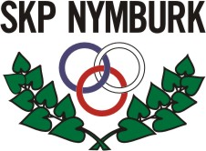
oddíl atletiky
pořádá v neděli 22. 9. 2013 závody

O nejlepšího atleta Nymburka

tartanový ovál Sportovního centra Nymburk

prezentace: od 13:10 do 13:40

vyhlašované kategorie: dívky 2003, 2004, 2005, 2006
kluci 2003, 2004, 2005, 2006

disciplíny: ročníky 2003, 2004 čtyřboj (50m, skok daleký, 500 m, hod míčkem)
ročníky 2005,2006 trojboj (50m, skok z místa, 300m)

závod pětičlenných smíšených družstev bez rozdílu kategorií
časový pořad:

Pro nejlepších pět v každé kategorii jsou připraveny poháry a medaile.
Startovné je 50,- Kč celkem za atleta.

informace Petr Müller 602474886, petrmuller@email.cz

